华为网络工程师全科班
入学条件：
1、想通过学习成为华为网络工程师、华为安全工程师等
2、零基础开始学习，达到高级华为网络运维工程师的水平；
课程课时： 80课时
使用教材： 院方自编网络工程师培训教材、电子教材
可考证书： 《华为网络工程师》认证证书
学习周期： 平日班1-2个月；业余制3-4个月

课程介绍
华为认证网络工程师
华为公司认证与采购部推出的独立认证体系
HCIA：Huawei Certified ICT Associate 华为认证ICT工程师 是华为职业认证中用于标识个人能力在某一技术领域达到工程师级别的证明，表示通过认证的人员具备安装、配置、运行 ICT 设备，并进行故障排除的能力。 HCIP：Huawei Certified ICT Professional 华为认证ICT高级工程师 是华为职业认证中用于标识个人能力在某一技术领域达到高级工程师级别的证明，表示通过认证的人员具有丰富的 ICT 知识和实践能力。

教学大纲：
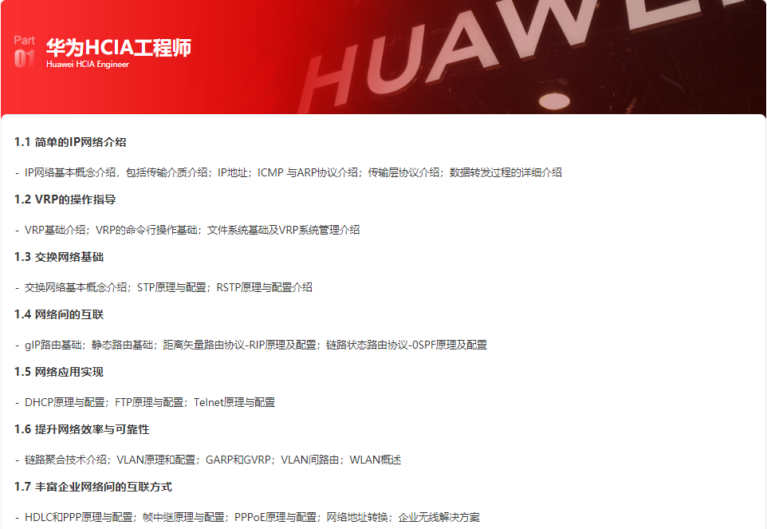
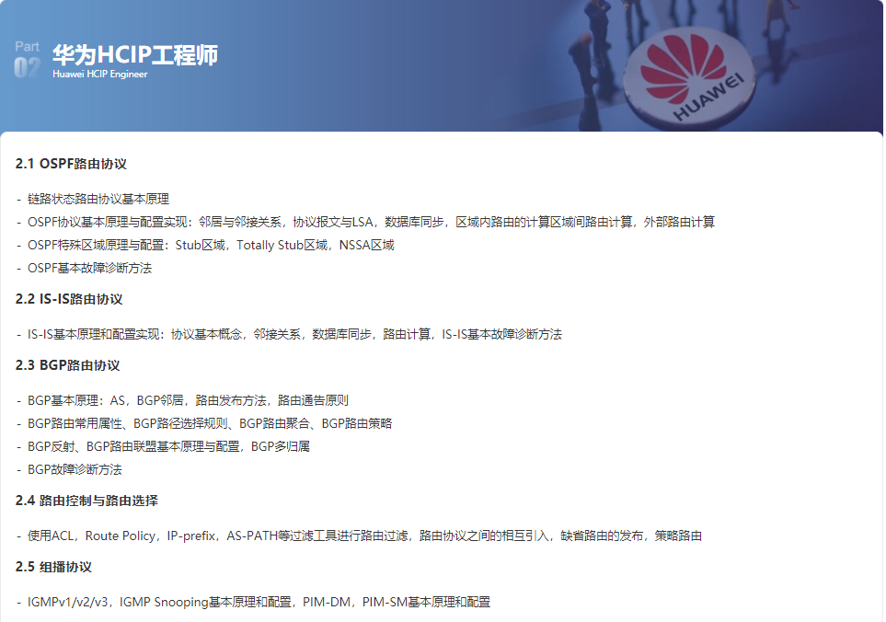
教学优势：

PPHA：
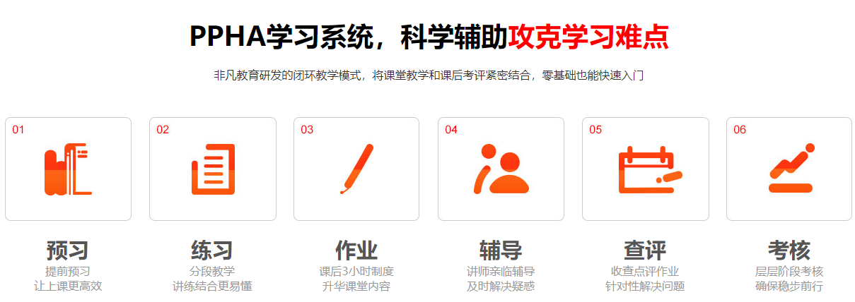
教学环境：


